Kotlin tabla ejercicios 3
Bucles avanzados

Utilizar el Android Studio con una aplicación vacía.

Realiza los siguientes ejercicios y muestra el resultado o solución.

Debe mostrarse el resultado o solución en el apartado, Respuesta Alumno.

Ejercicio 1:

Crea una función llamada serieFibonacci que genere la serie de Fibonacci hasta un número límite proporcionado por el usuario. Utiliza un bucle while para construir la serie.

Pista: La serie de Fibonacci se genera sumando los dos números anteriores. Comienza con 0 y 1.

Respuesta Alumno



Ejercicio 2:

Escribe una función llamada calcularFactorial que calcule el factorial de un número ingresado por el usuario utilizando un bucle for. El factorial de un número n se calcula como n * (n - 1) * (n - 2) * ... * 1.

Pista: El factorial de 0 es 1.

Respuesta Alumno

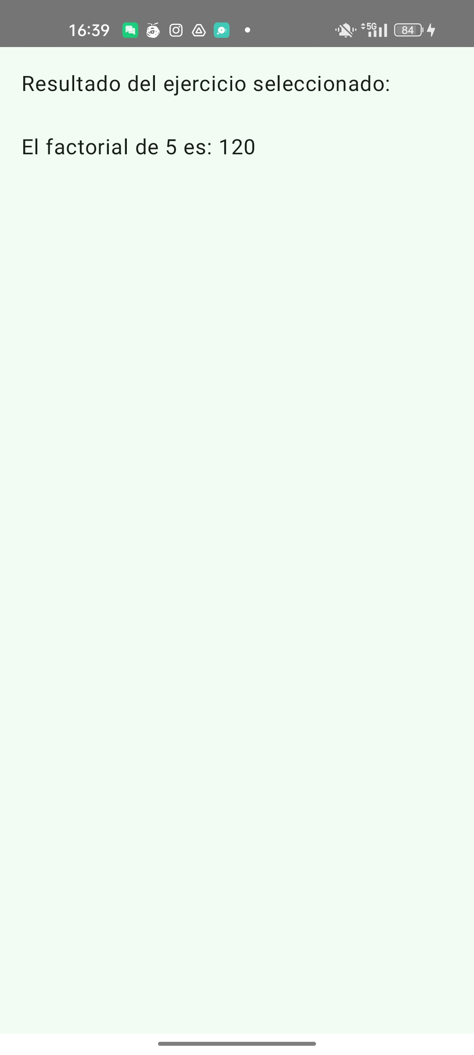

Ejercicio 3:

Crea una función llamada sumarDigitos que sume los dígitos de un número entero ingresado por el usuario. Utiliza un bucle do-while para realizar la suma.

Pista: Puedes usar el operador de módulo (%) para obtener los dígitos.

Respuesta Alumno

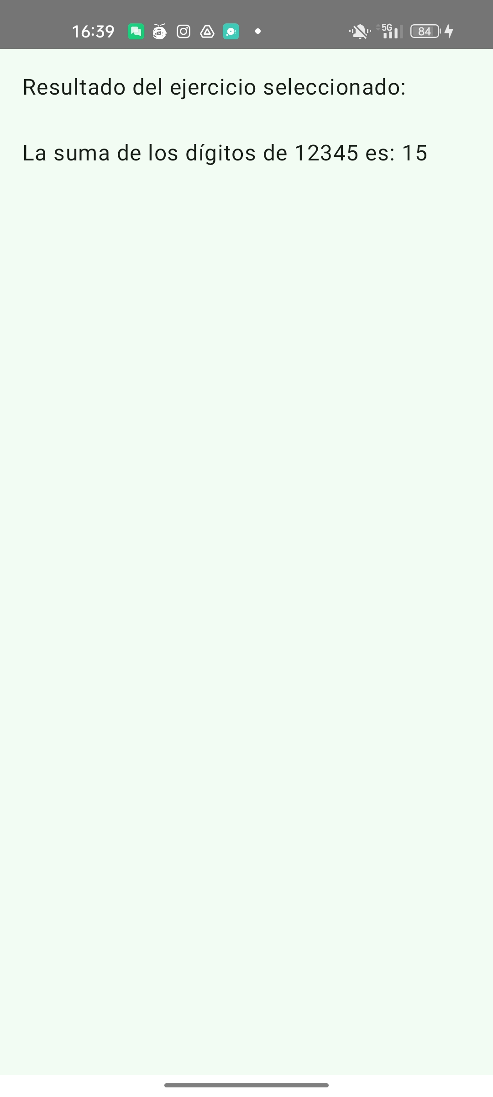

Ejercicio 4:

Escribe una función llamada numerosPrimosEnRango que encuentre y muestre todos los números primos en un rango dado (por ejemplo, del 1 al 100). Utiliza bucles for anidados.

Pista: Un número es primo si no tiene divisores más que 1 y él mismo.

Respuesta Alumno

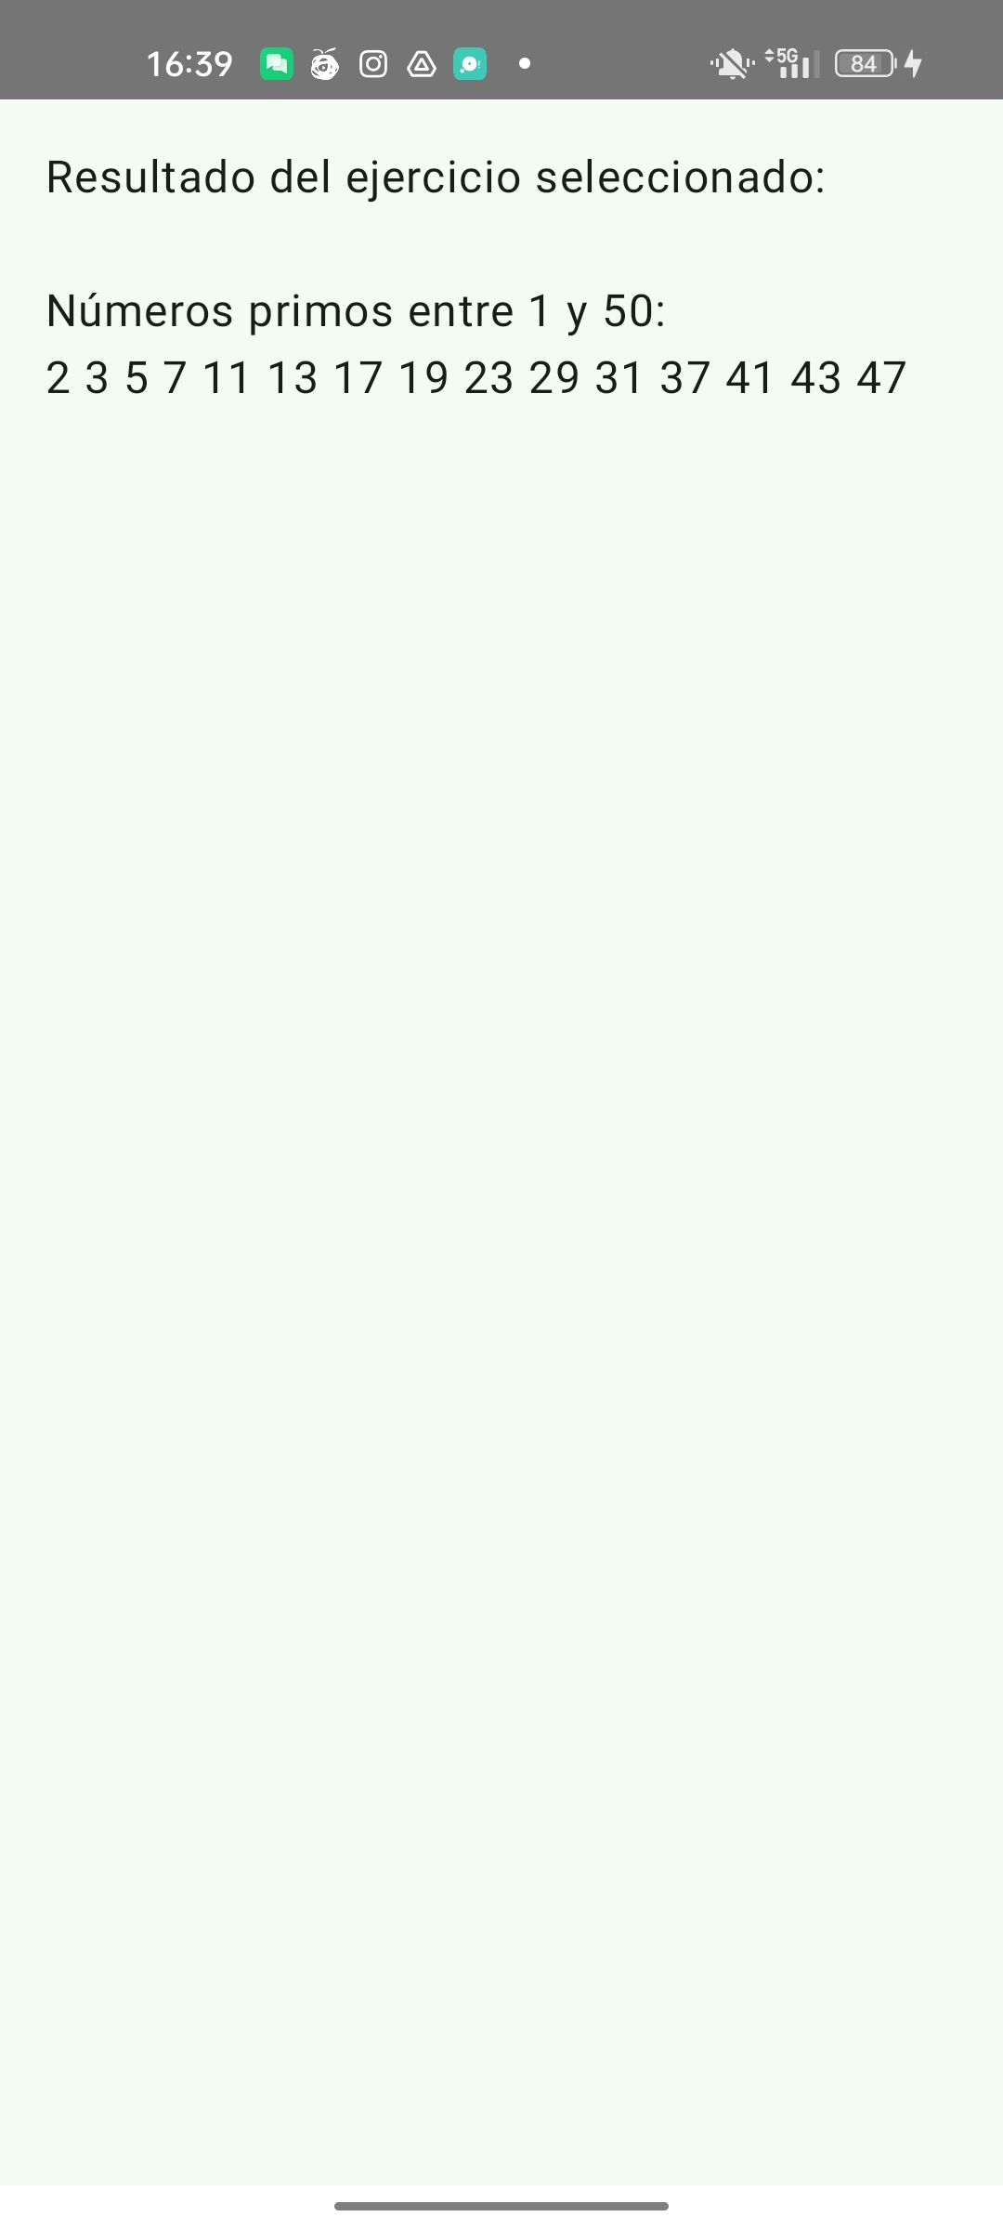

Ejercicio 5:

Crea una función llamada tablasMultiplicarConFormato que imprima las tablas de multiplicar del 1 al 10 en un formato organizado. Utiliza bucles for anidados.

Pista: Usa String.format() o interpolación de cadenas para dar formato a la salida.

Respuesta Alumno

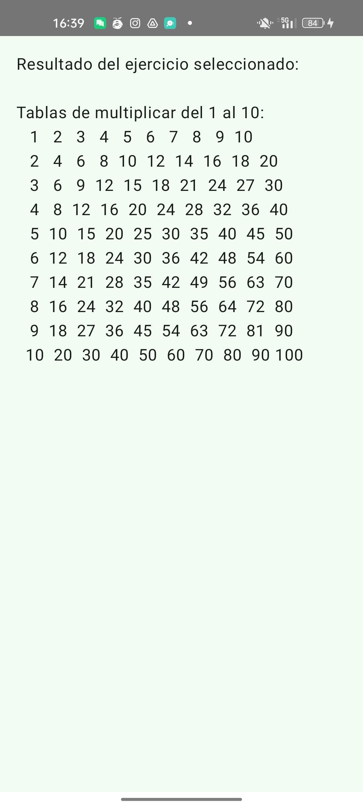

Ejercicio 7:

Crea una función llamada trianguloAsteriscos que imprima un triángulo de asteriscos de una altura dada. Utiliza bucles for para construir el triángulo.

Pista: En cada fila, imprime espacios en blanco y luego los asteriscos.

Respuesta Alumno



Ejercicio 8:

Crea una función llamada contarFrecuenciaCaracteres que reciba una cadena y cuente la frecuencia de cada carácter en ella.

Respuesta Alumno

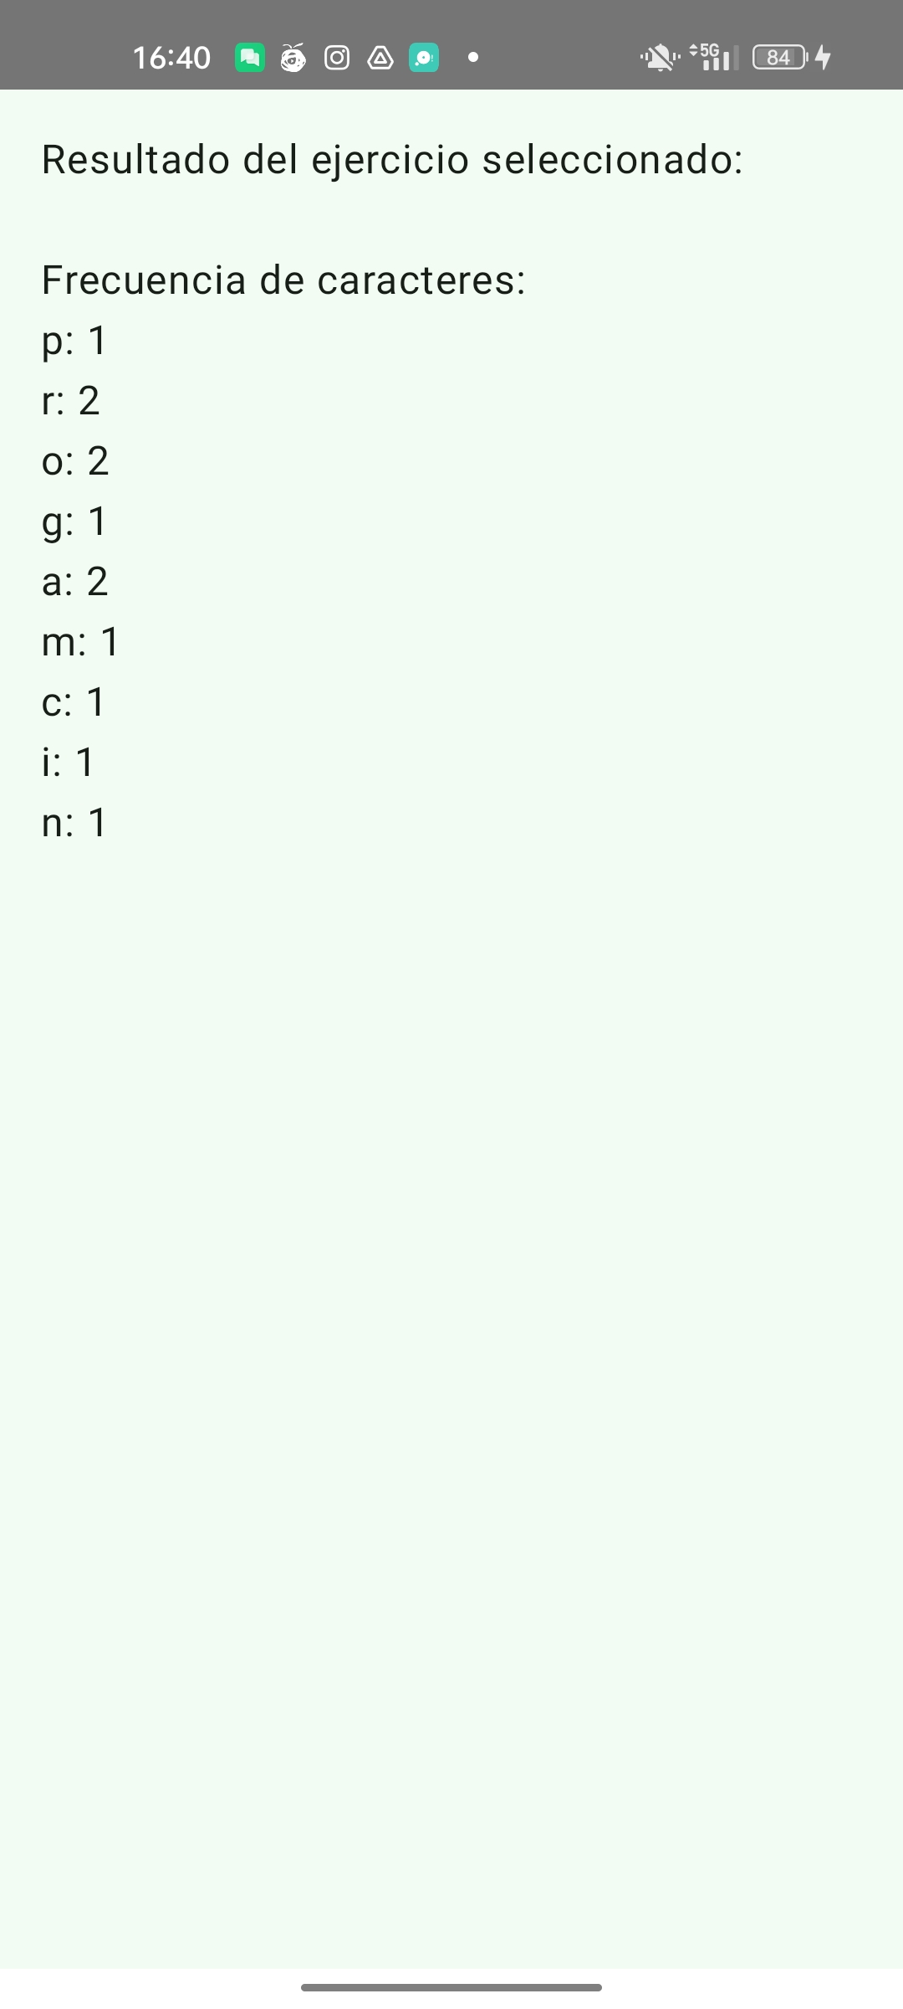

Ejercicio 9:

Escribe una función llamada tablaPotencias que imprima las potencias de 2 desde 20 hasta 210. Utiliza un bucle for para realizar los cálculos.

Respuesta Alumno
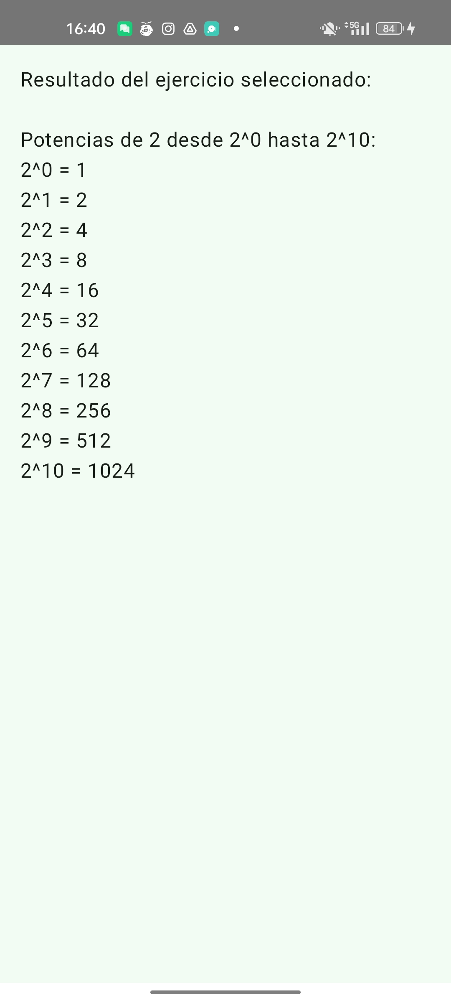

Ejercicio 10:

Desarrolla una función llamada maximoYMinimo que reciba una lista de números enteros y determine el valor máximo y mínimo. Utiliza un bucle for para recorrer la lista.

Respuesta Alumno



Ejercicio 11:

Crea una función llamada cuadradoAsteriscos que imprima un cuadrado de asteriscos de tamaño n, donde n es un número ingresado por el usuario. Utiliza bucles for anidados.

Respuesta Alumno



